ホームページ用原稿
【活動報告】PTA文化企画 日帰りバス研修旅行
『ハイジの村でハーバリウム手作り体験』と『桔梗信玄餅本社工場＆シャトー勝沼ワイナリー見学』～文化厚生委員会～

今年度のPTAバス研修旅行は、7月13日土曜日の開催で多くの方にご参加いただきました。ありがとうございます。
それぞれの目的地、そしてバスの中でも、皆様と一緒に『楽しさ＆美味しさ』を存分に満喫することができました。
楽しかった研修旅行の様子をお伝えします。
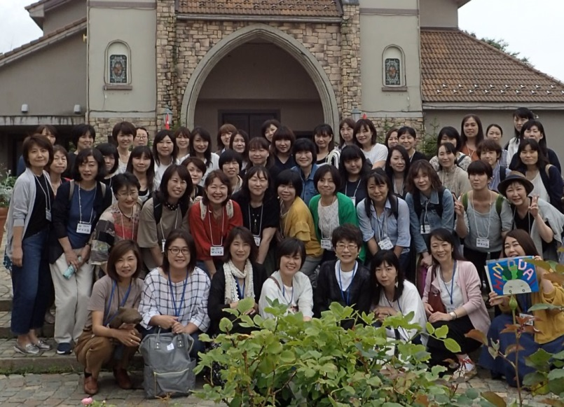
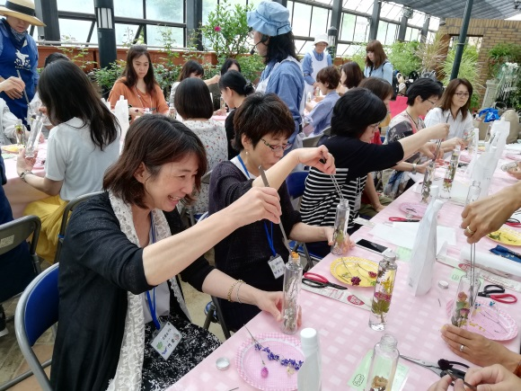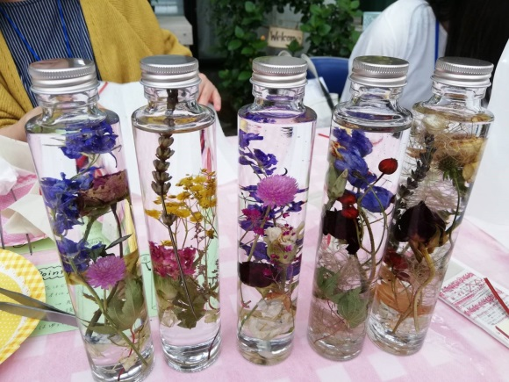

バス研修旅行の様子はこちら →
文化厚生委員長 福田靖実

